THỰC HÀNH AN TOÀN HỆ THỐNG THÔNG TIN
BÁO CÁO LAB: THIẾT LẬP MÔ HÌNH TƯỜNG LỬA pfSense
Họ tên: Võ Huỳnh Phúc Huy
MSSV: 1150080055
Lớp: 11_ĐH_THMT
Link video: https://youtu.be/b-rYdhOIzow

I. Môi trường và mô hình mạng
Bài lab xây dựng mạng LAN do tường lửa pfSense bảo vệ. Trong báo cáo này chỉ thực hiện cấu hình nền tảng, Tình huống 1 và Tình huống 2 (chưa dùng vùng DMZ và máy DMZ-Web).
Bài gốc hướng dẫn trên VirtualBox; báo cáo này thực hiện trên VMware Workstation với ánh xạ mạng tương đương:
Vai trò | Bài gốc (VirtualBox) | Thực tế (VMware)
WAN (Adapter 1) | Bridged Adapter | Bridged (VMnet0, card Realtek PCIe GbE)
LAN (Adapter 2) | Host-only 10.0.0.0/8 | VMnet1 Host-only 10.0.0.0/8, tắt DHCP
DMZ (Adapter 3) | Internal Network dmz-net | LAN Segment dmz-net (chưa dùng ở TH1, TH2)

Bảng địa chỉ IP:
Thiết bị | Interface | IP | Subnet mask | Gateway / DNS
pfSense | WAN | DHCP (192.168.0.107) | 255.255.255.0 | GW 192.168.0.1
pfSense | LAN | 10.0.0.1 | 255.0.0.0 | —
Domain Controller | LAN | 10.0.0.2 | 255.0.0.0 | GW 10.0.0.1 / DNS 10.0.0.2
LAN-Test (Ubuntu) | LAN | 10.0.0.3 | 255.0.0.0 | GW 10.0.0.1
Máy thật (quản trị) | VMnet1 | 10.0.0.100 | 255.0.0.0 | Không đặt GW/DNS
Mạng vật lý của máy thật là 192.168.0.0/24, không chồng lấn với LAN 10.0.0.0/8, nên có thể giữ đúng địa chỉ của bài lab.
[SV điền] Kiểm tra lại địa chỉ WAN thực tế khi chụp ảnh nộp bài.

II. Cấu hình nền tảng

1. Cấu hình 3 card mạng của máy ảo pfSense
RAM 2 GB, 2 vCPU, đĩa 20 GB, 3 card mạng theo đúng thứ tự Adapter 1 = WAN, Adapter 2 = LAN, Adapter 3 = DMZ.
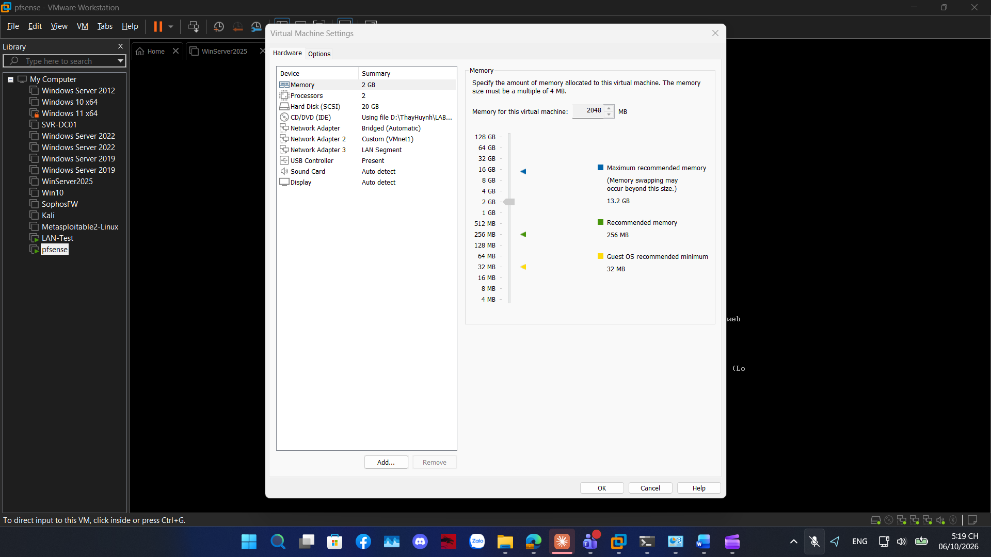
Hình 1. Cấu hình 3 card mạng của pfSense

2. Console đặt IP LAN 10.0.0.1/8
Trên console chọn mục 2 (Set interface(s) IP address), interface LAN, IP 10.0.0.1, prefix 8, không bật DHCP.
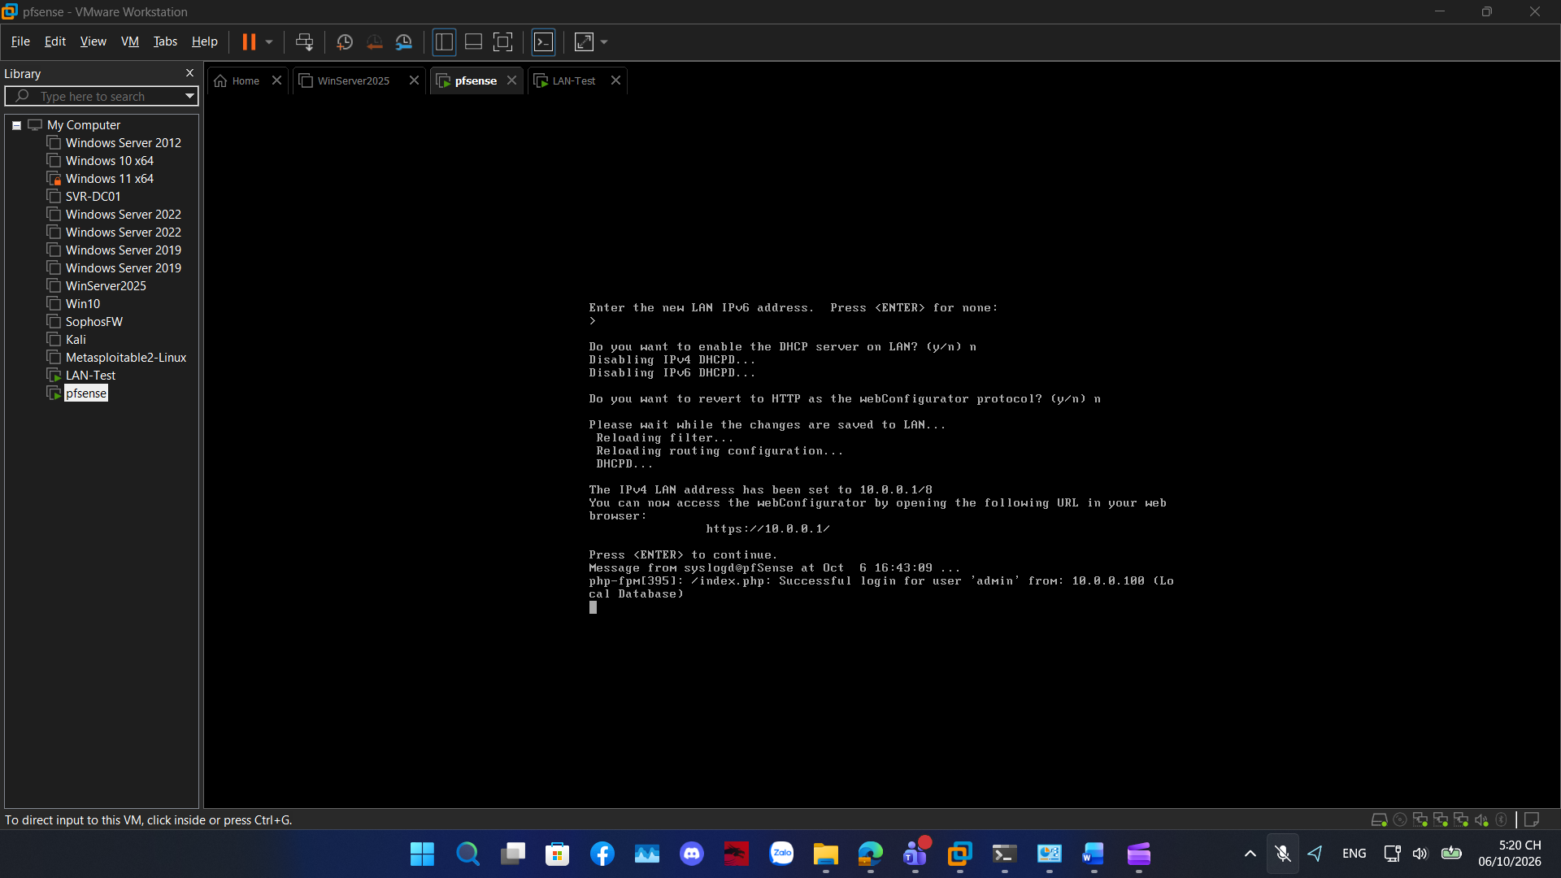
Hình 2. Console pfSense sau khi đặt IP LAN

3. Setup Wizard và Dashboard
Truy cập https://10.0.0.1 từ máy thật, chạy Setup Wizard (LAN 10.0.0.1/8, đổi mật khẩu quản trị).
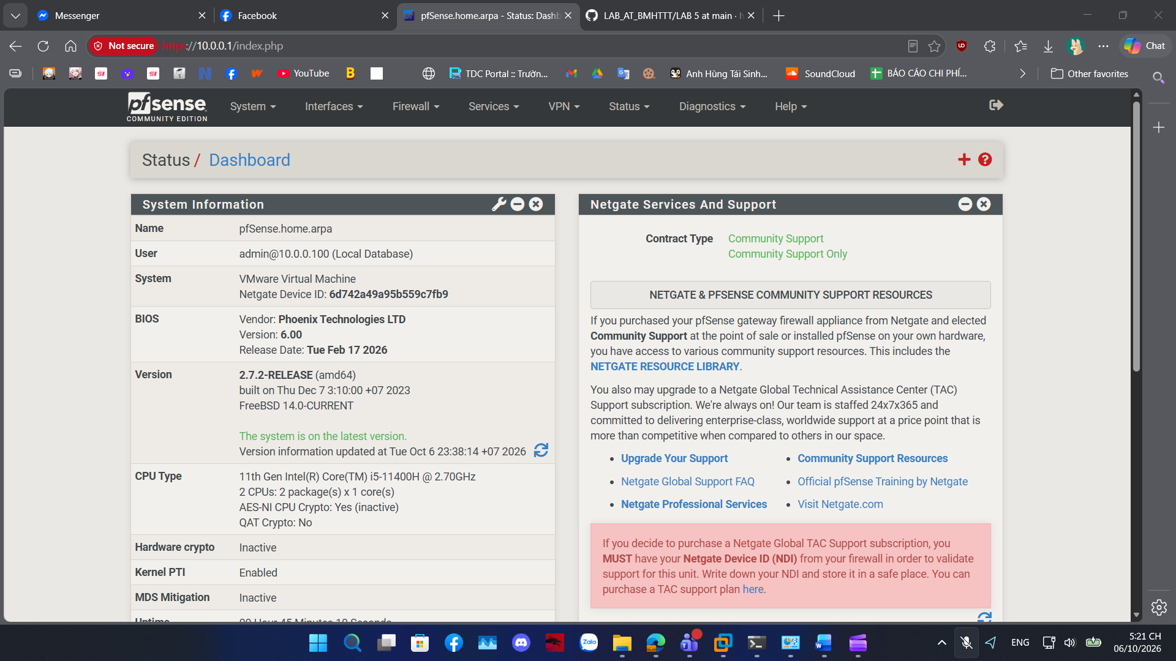
Hình 3. Dashboard pfSense

4. Kiểm tra Outbound NAT
Vào Firewall → NAT → Outbound, giữ chế độ Automatic. Phần Automatic Rules phải có rule cho mạng LAN 10.0.0.0/8.
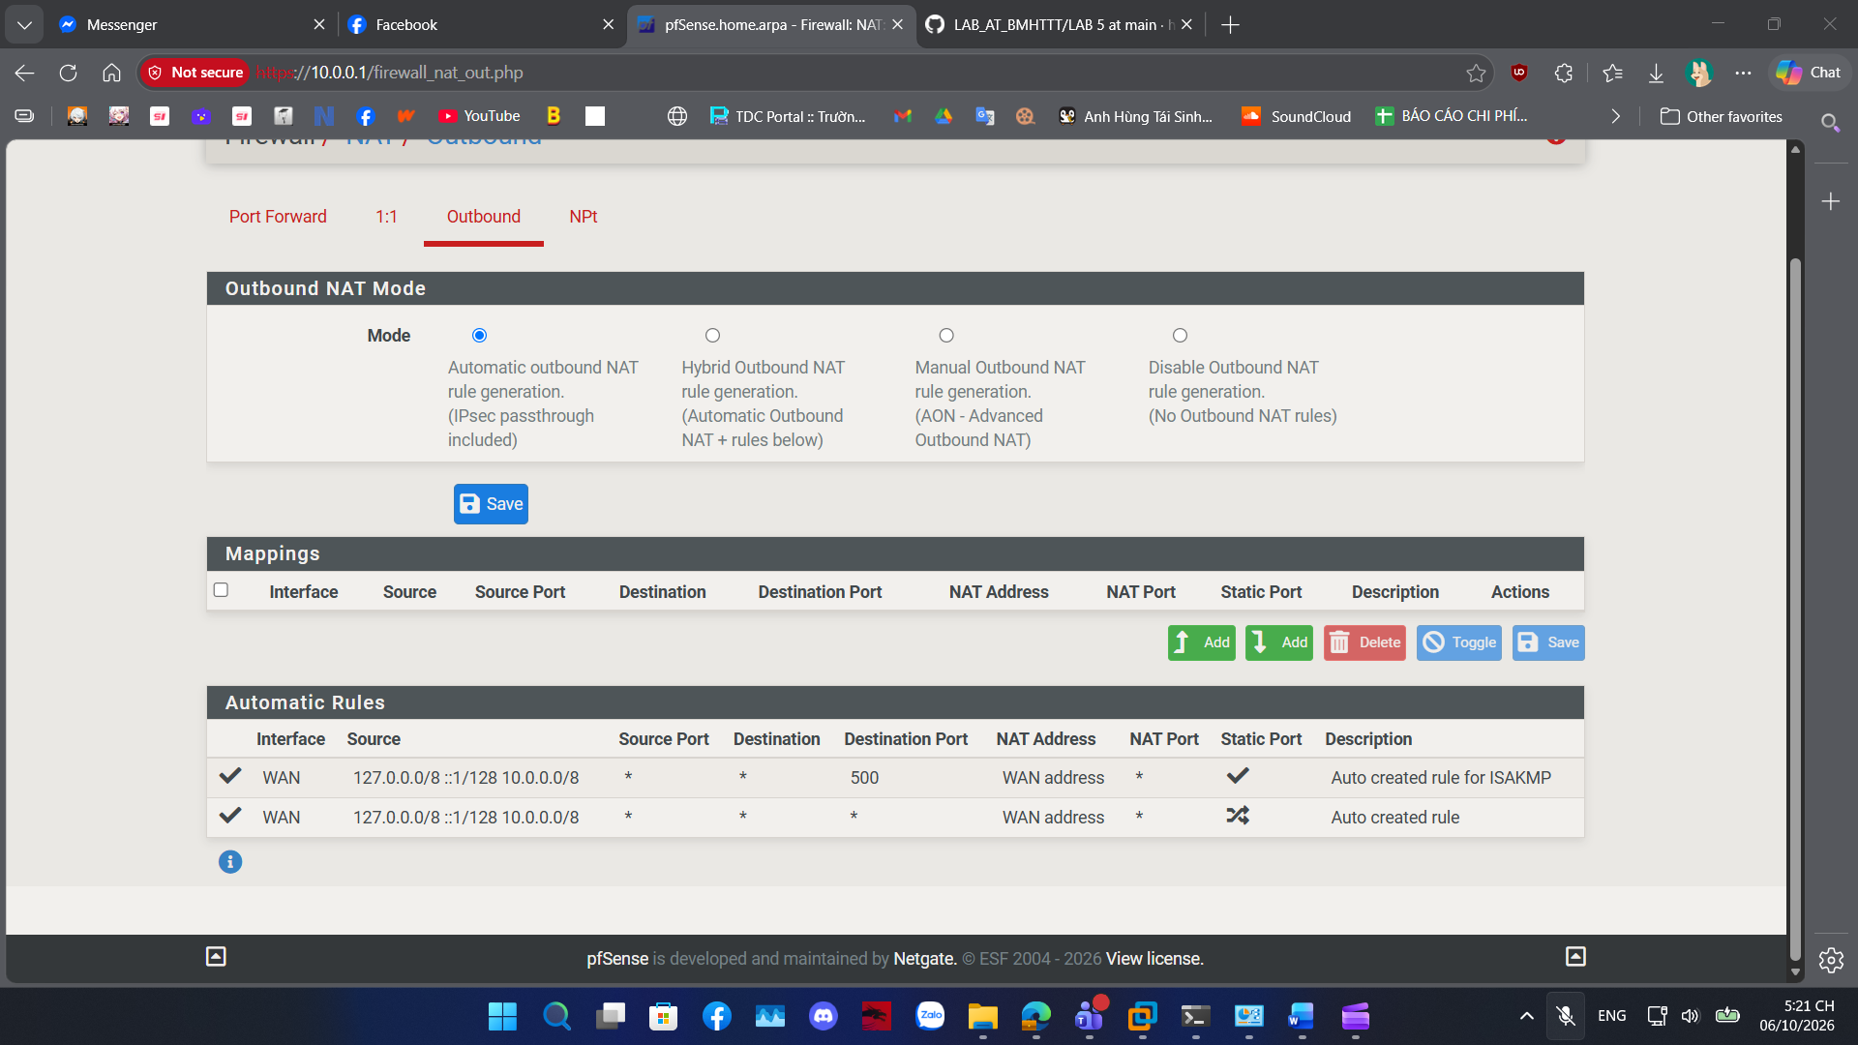
Hình 4. Outbound NAT tự động

5. Chuẩn hóa ruleset LAN
- Disable cả hai rule "Default allow LAN to any" (IPv4 và IPv6), giữ Anti-Lockout Rule, Apply Changes.
- Diagnostics → States → Reset States → State Table → Reset.
- Tạo rule nền tảng: Pass, Protocol Any, Source LAN net, Destination Any.
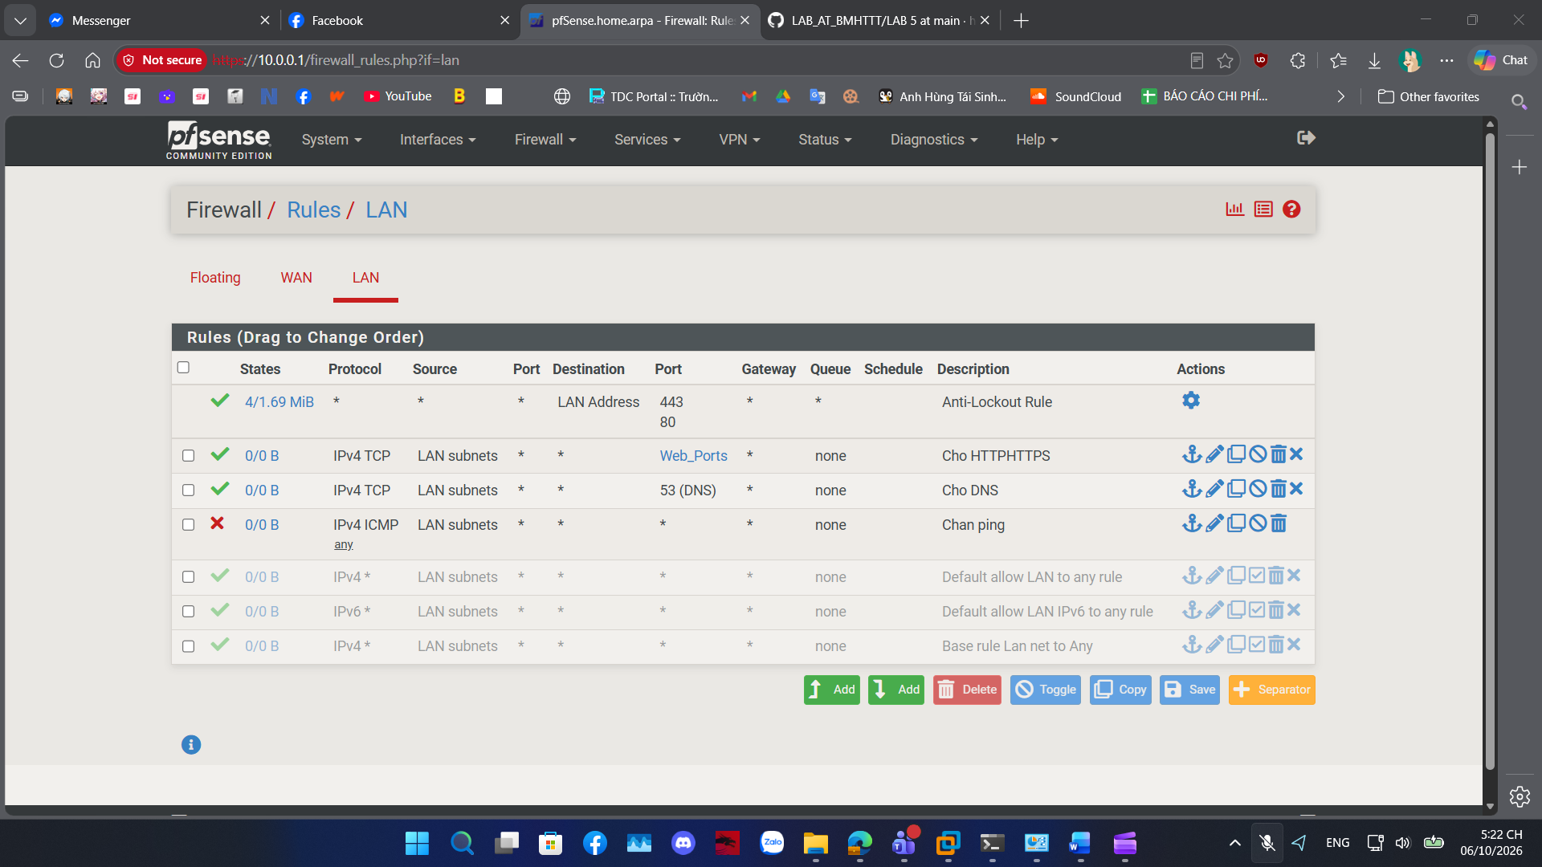
Hình 5. Ruleset LAN sau khi chuẩn hóa
Kết luận: Khi hai rule Default allow LAN to any đã Disabled, rule nền tảng bị Disabled và state cũ đã được xóa, lưu lượng IPv4 mới từ Domain Controller ra Internet bị chặn. Nếu không Reset States, kết nối đã thiết lập trước đó có thể vẫn hoạt động và làm sai kết luận (pfSense là firewall có trạng thái).

III. Tình huống 1: Chặn ICMP nhưng vẫn cho phép Web/DNS

1. Mục tiêu
Chặn ping (ICMP) từ LAN ra ngoài nhưng vẫn cho phép phân giải DNS và truy cập web HTTP/HTTPS.

2. Cấu hình
Disable rule nền tảng LAN net → Any. Tạo đúng 3 rule theo thứ tự từ trên xuống, Apply Changes rồi Reset States:
Action | Protocol | Source | Destination | Mục đích
Block | ICMP | LAN net | Any | Chặn ping
Pass | TCP/UDP 53 | LAN net | Any | Cho DNS
Pass | TCP 80/443 | LAN net | Any | Cho HTTP/HTTPS

V. Trả lời câu hỏi
1. Phân biệt vai trò của NAT và firewall rule trong mô hình.
Trả lời: NAT chuyển đổi địa chỉ, cho phép các host trong mạng nội bộ (10.0.0.0/8) dùng địa chỉ WAN của pfSense để ra Internet. Firewall rule quyết định lưu lượng nào được phép (Pass) hay bị chặn (Block). NAT không thay thế firewall: có NAT nhưng không có rule Pass thì lưu lượng vẫn bị chặn.
3. Nếu rule Block nằm dưới một rule Pass tổng quát thì kết quả có thể như thế nào?
Trả lời: pfSense xét rule từ trên xuống và dừng ở rule khớp đầu tiên. Nếu Pass tổng quát (ví dụ LAN net → Any) đứng trên Block thì gói tin khớp Pass trước, rule Block không bao giờ được áp dụng nên lưu lượng vẫn đi qua.
4. Muốn chặn ping nhưng vẫn cho truy cập web, cần cấu hình các rule nào?
Trả lời: Ba rule theo thứ tự: Block ICMP (LAN net → Any), Pass TCP/UDP 53 (DNS), Pass TCP 80/443 (HTTP/HTTPS). Block ICMP phải đứng trên các rule Pass và rule Pass LAN net → Any phải bị Disable.
5. Logging của firewall giúp ích gì trong xử lý sự cố?
Trả lời: Firewall log cho biết gói tin nào bị chặn hoặc cho phép, theo rule nào (Status → System Logs → Firewall). Nhờ đó xác định nguyên nhân kết nối thất bại là do firewall hay do dịch vụ/mạng, và biết rule nào cần sửa.
Câu 2 (DMZ) và câu 6 (hardening) không thuộc phạm vi Tình huống 1 và 2; bổ sung khi nộp phần còn lại.

